
CÔNG TY TNHH GIAO THÔNG VẬN TẢI VÀ DU LỊCH SÀI GÒN
Văn phòng Hồ Chí Minh  VP1: 219 Võ Văn Tần, Phường Bàn Cờ  VP2: 89 Đường 14, KDT Vạn Phúc 1, Thủ Đức  Văn phòng Hà Nội: Tầng 6, 12 Khuất Duy Tiến, P.Thanh Xuân  Mã số thuế: 0107720755  GPLH QT số: 01-1135/2018/TCDL-GP LHQT | Tổng Đài: 1900 2258  Hotlines Zalo/Viber: 0945504848 - Whatapp: 0942134848  Website: www.saigontours.asia - www.saigontourstravel.com  Fanpape: facebook.com/saigontours.tourdulich.noidiaquocte  facebook.com/SaigontoursVPThuDuc  Email: hcm@saigontours.asia - hanoi@saigontours.asia | 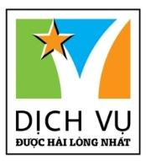

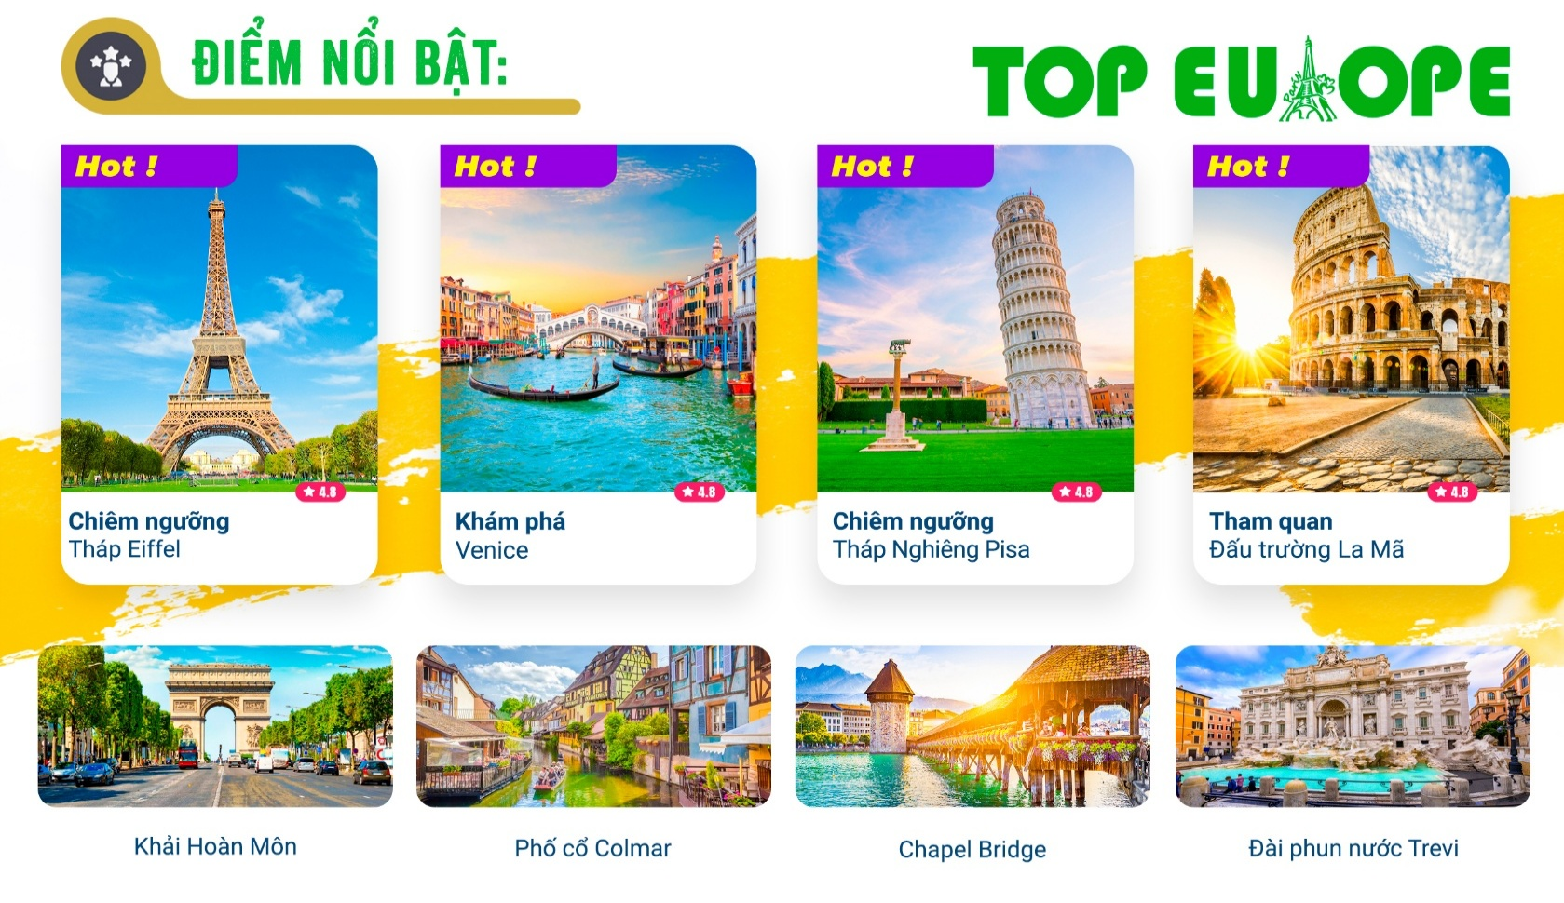

NGÀY 1: | TP.HCM – PARIS (Ăn trên máy bay, ăn tối)
02h00: Quý khách tập trung tại sân bay Tân Sơn Nhất – Ga đi quốc tế. Trưởng đoàn đón và hỗ trợ quý khách làm thủ tục đón chuyến bay đến Bắc Kinh. Quý khách dùng bữa và nghỉ ngơi trên máy bay. Sau khi quá cảnh tại Bắc Kinh, đoàn tiếp tục làm thủ tục đón chuyến bay đến Paris.

CA904 SGN - PEK 05:10 – 11:10
CA933 PEK - CDG 13:30 – 17:45
( Giờ bay theo lịch khởi hành)
Đến sân bay Charles-de-Gaulle quý khách ăn tối và di chuyển về khách sạn nghỉ ngơi. Nghỉ đêm tại Pháp.

NGÀY 2: | PARIS CITY TOUR (Ăn 3 bữa)
Sáng: Đoàn dùng bữa sáng tại khách sạn, xe đón và đưa quý khách đi tham quan:
  - Arc De Triomphe – Khải Hoàn Môn: một trong những công trình biểu tượng của nước Pháp, nơi trưng bày công trình điêu khắc tên “The Marseillaise” của điêu khắc gia nổi tiếng Francois Rude.
  - Champs Elysees – Đại lộ Thiên Đàng – Đại lộ đẹp nhất Thế giới và là nơi tập trung nhiều cửa hàng sang trọng nhất của “Kinh Đô Ánh Sáng Paris”.
  - Les Invalides - Du khách có thể ôn lại kiến thức lịch sử quân đội Pháp và viếng thăm lăng mộ của Napoleon Bonaparte, vị hoàng đế độc tài nổi tiếng của nước Pháp.
  - Quảng trường Concorde là một trong những quảng trường nổi tiếng và rộng nhất của Paris, đứng thứ hai tại Pháp, sau quảng trường Quinconces ở Bordeaux, và đứng thứ 11 thế giới.
- Đồi Montmartre - đây là một trong những địa điểm du lịch được yêu thích nhất ở Paris với nhiều thắng cảnh lịch sử, văn hóa và kiến trúc đặc sắc.
- Nhà thờ Đức Bà Paris - đây là một công trình kiến trúc vô cùng độc đáo, là một nhà thờ tiêu biểu cho phong cách kiến trúc Gothic.
- Tháp Eiffel: Công trình vĩ đại của hai thế kỷ trước, đến nay vẫn còn là biểu tượng của Paris, là niềm tự hào của người Pháp (chụp ảnh bên ngoài ).
Trưa: Đoàn dùng bữa trưa tại nhà hàng địa phương. Sau đó quý khách tiếp tục tham quan.
- Quý khách Tự do tham quan mua sắm Paris tại các trung tâm miễn thuế.
- Trải nghiệm Du thuyền sông Seine - một trong những lựa chọn tuyệt vời để ngắm nhìn các địa danh đặc trưng của Paris dọc hai bên bờ sông Seine.
Tối: Đoàn ăn tối về khách sạn nghỉ ngơi. Nghỉ đêm tại Paris
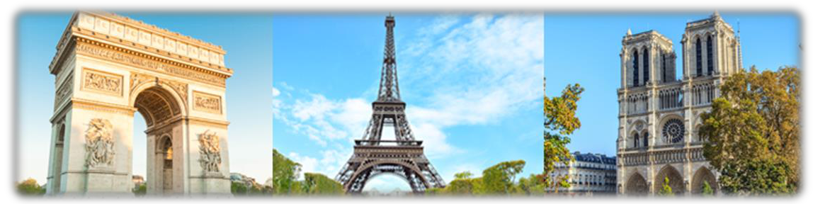

NGÀY 3: | PARIS – NANCY - COLMAR (Ăn 3 bữa)
Sáng: Quý khách ăn sáng và trả phòng khách sạn. Đoàn di chuyển đến thành phố Nancy. Nằm bên sông Meurthe ở vùng Lorraine, cách 281 km về phía đông của Paris và 116 km về phía tây của Strasbourg. Lorraine là một vùng lịch sử và văn hóa ở miền đông nước Pháp giáp Bỉ, Luxembourg và Đức.
Trưa: Đoàn dùng bữa trưa tại nhà hàng địa phương. Sau đó đoàn di chuyển đến thị trấn Colmar - được du khách gọi ưu ái với cái tên “tiểu Venice” trong lòng nước Pháp:
- Phố cổ Colmar: khu phố khá nhỏ nhưng vẫn đủ sức hấp dẫn du khách khi 1 lần đặt chân đến đây.
- Ngôi làng cổ tích “Little Venice” : tọa lạc ngay bên dòng sông Lauch, đây được coi là một trong những thành phố đẹp nhất của Châu Âu với những con phố đầy màu sắc như trong truyện cổ tích với quảng trường, đài phun nước hay những bảo tàng cổ xưa.
Tối: Đoàn dùng bữa tối tại nhà hàng địa phương. Nghỉ đêm tại Colmar/Mulhouse
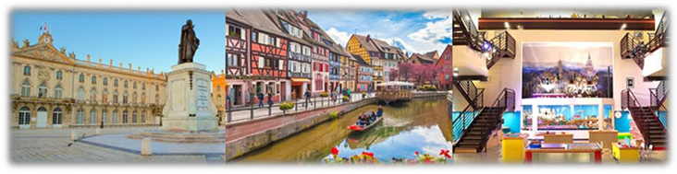
NGÀY 4: | ENGELBERG – NÚI TUYẾT TITLIS - LUCERNE - BELLIZONA (Ăn 3 bữa)
Sáng: Đoàn ăn sáng tại khách sạn sau đó làm thủ tục trả phòng. Đoàn di chuyển đến thị trấn Engelberg, tham quan :
Núi tuyết Titlis để chiêm ngưỡng vẻ đẹp hùng vĩ được tuyết bao phủ của dãy núi Alps (chi phí tự túc)
Trưa : Đoàn ăn trưa tại nhà hàng địa phương. Sau đó đoàn di chuyển đến Lucerne tham quan :
- Hồ Lucerne: là một hồ nước rộng lớn nằm tại thành phố Lucerne, miền Trung Thụy Sĩ. Qúy khách sẽ được chiêm ngưỡng vẻ đẹp của cây cầu hòa lẫn với sắc màu rực rỡ của quang cảnh nơi đây.
- Lion Monument: Bức tượng sư tử chết này được chạm khắc trên đá tự nhiên bởi các nhà điêu khắc Đan Mạch vào năm 1821.
- Chapel Bridge: là một cầu đi bộ bằng gỗ bắc chéo qua sông Reuss tại thành phố Lucerne. Đây là địa điểm nổi bật và thu hút nhiều khách du lịch ở Thụy Sĩ.
- Sau đó di chuyển đến thành phố Zurich
- Tối: Đoàn dùng bữa tối tại nhà hàng địa phương. Nghỉ đêm tại Bellinzona/Lugano
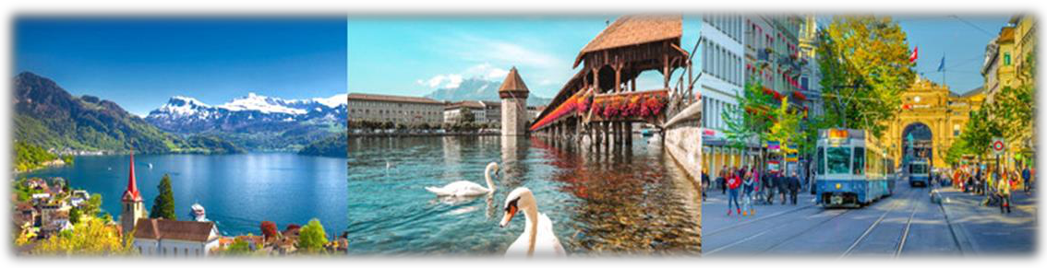

NGÀY 5: | BELLINZONA - MILAN - PADOVA (Ăn 3 bữa)
Sáng: Sau bữa sáng tại khách sạn, đoàn làm thủ tục trả phòng khởi hành đi Milan.
Sau đó, đoàn di chuyển tham quan một số địa điểm như: (chụp ảnh bên ngoài).
- Nhà hát Scala - nằm ở trung tâm Milan, được lấy theo tên của nhà hát opera nổi tiếng La Scala nằm ở góc tây bắc của quảng trường. Ở ngay giữa quảng trường là bức tượng của Da Vinci được điêu khắc bởi nhà điêu khắc nổi tiếng Pietro Mani. Hầu hết những công trình tiêu biểu ở quảng trường đều từ bàn tay tài hoa của kiến trúc sư Luca Beltrami.
- Nhà thờ Duomo: được xem là thánh đường nguy nga nhất và lớn nhất trên thế giới. Duomo Milan được xây dựng từ năm 1386 ở Lombardia, miền bắc nước Ý.
- Đoàn tự do mua sắm ở Vittoria Emanuelle.
Trưa : Đoàn ăn trưa tại nhà hàng địa phương và khởi hành đến thành phố Padova.
Tối: Đoàn dùng bữa tối tại nhà hàng địa phương. Nghỉ đêm tại Padova
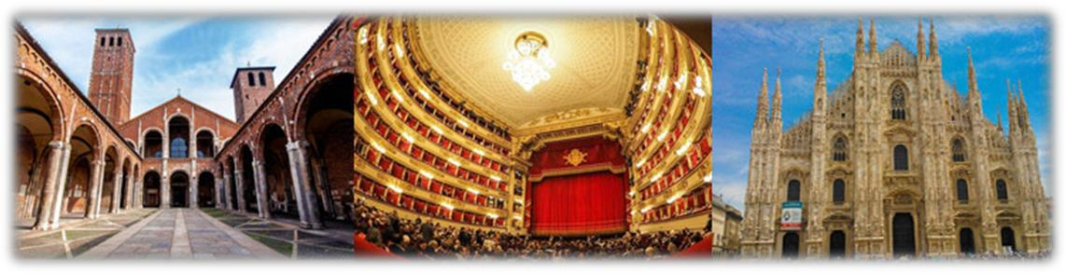
NGÀY 6: | PADOVA – VENICE ISLAND – PISA (Ăn 3 bữa)
Sáng: Sau bữa sáng tại khách sạn, đoàn làm thủ tục trả phòng và khởi hành đi Venice Mestre.
- Venice Island một trải nghiệm đáng nhớ với chuyến ngồi tàu tận hưởng vẻ đẹp quyến rũ, thơ mộng của thành phố từ xa và các công trình kiến trúc ở hai bên bờ. (đã bao gồm vé thuyền 2 chiều)
- Đoàn dạo bộ bên bờ song chụp ảnh cùng:
- Vương cung thánh đường Saint Mark's Basilica - là nhà thờ chính của Venezia nằm trên Quảng trường Thánh Mark trong khu phố San Marco. Lối kiến trúc Byzantine tráng lệ là yếu tố giúp nhà thờ này trở thành một trong những điểm du lịch ấn tượng nhất tại Venice.
- Nhà thờ thánh San Marco, một kiến trúc Byzantine tuyệt đẹp.
- Du khách sẽ có cơ hội dạo bước trên cây cầu Than Thở huyền thoại. Cây cầu kết nối các nhà tù cũ đến phòng thẩm vấn Cung điện Doge này xuất hiện rất nhiều trên bưu thiếp và các tranh ảnh về Venice.
- Sau đó, du khách sẽ có cơ hội xem những nghệ nhân người Venice biểu diễn chế tác thủy tinh Murano bằng phương pháp truyền thông và mua sắm những mặt hành thuỷ tinh độc đáo, tinh tế của Murano.
Trưa: đoàn ăn trưa tại nhà hàng địa phương, sau đó quay trở về đất liền để khởi hành đến với thành phố Pisa.
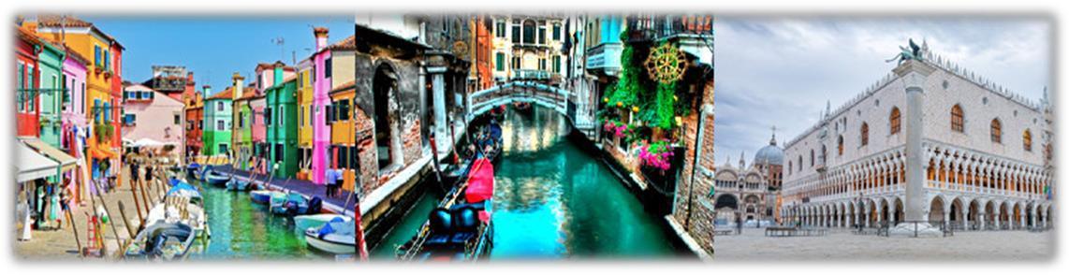
Tối: Đoàn dùng bữa tối tại nhà hàng địa phương. Nghỉ đêm tại Pisa
NGÀY 7: | PISA – ROME (Ăn 3 bữa)
Sáng: Sau bữa sáng tại khách sạn, Đoàn trả phòng khách sạn và tham quan tại thành phố tháp nghiêng Pisa: (chụp ảnh bên ngoài)
- Tháp Nghiêng Pisa: là một tòa tháp chuông tại thành phố Pisa được khởi xây năm 1173 là biểu tượng du lịch của nước Ý, được UNESCO công nhận là di sản thế giới.
- Piazza dei Miracoli - Đây là một trung tâm quan trọng của nghệ thuật thời Trung Cổ ở châu Âu và là một trong những khu phức hợp kiến trúc bảo quản tốt nhất trên thế giới. Nó được Giáo hội Công giáo coi là một nơi linh thiêng.
- Nhà rửa tội thánh John ở Pisa (Pisa Baptistery) - Là một phần của quảng trường Miracle cùng với nhà thờ chính tòa và tháp nghiêng tạo thành một quần thể kiến trúc độc đáo với tông màu trắng làm chủ đạo nổi bật trên nền cỏ xanh của quảng trường và màu xanh của trời.
- Quảng trường Knights’ Square: Quảng trường Hiệp sĩ là quảng trường chính thứ hai của thành phố. Quảng trường này là trung tâm chính trị ở Pisa thời trung cổ.
Trưa: Đoàn dùng bữa trưa tại nhà hàng địa phương. Sau đó di chuyển đến Rome.
Tối: Đoàn dùng bữa tối tại nhà hàng địa phương. Nghỉ đêm tại Rome
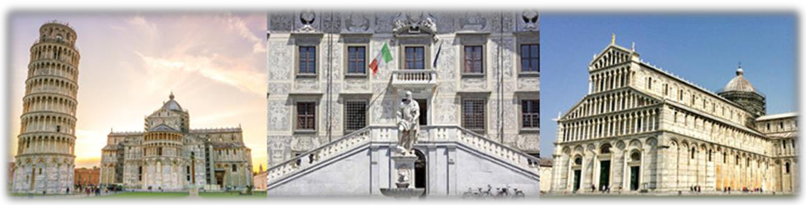

NGÀY 8: | ROME – CITY TOUR – VATICAN (Ăn sáng, trưa)
Sáng: Đoàn dùng bữa sáng tại khách sạn, làm thủ tục trả phòng. Đoàn khởi hành đi tham quan: (chụp ảnh bên ngoài)
- Công trường La Mã ( Roman Forum ): là quảng trường chữ nhật được bao quanh bởi các tàn tích kiến trúc cổ đại quan trọng ở trung tâm thành phố Roma.
- Đấu trường La Mã: là một đấu trường lớn ở thành phố Roma, được xây dựng khoảng năm 70 và 72 sau Công Nguyên dưới thời hoàng đế Vespasian.
- Bậc thang Tây Ban Nha (The Spanish Steps): Công trình kiến trúc này là di sản văn hóa đã được UNESCO công nhận, nổi tiếng toàn thế giới sau bộ phim "Roman Holiday" vào năm 1953.
- Đài phun nước Trevi (The Trevi Fountain): Trevi là đài phun nước lớn nhất và nổi tiếng nhất ở Rome, đồng thời là đài phun nước phong cách Ba-rốc lớn nhất thế giới.
Trưa: Quý khách ăn trưa tại nhà hàng địa phương.
Chiều: đoàn tiếp tục tham quan:
- Chụp hình trước thánh đường Vatican – là quốc gia độc lập nhỏ nhất thế giới. Đến nơi, quý khách tham quan Đại Vương Cung Thánh Đường Peter’s Basilica tuyệt mỹ - một trong bốn nhà thờ lớn nhất ở Roma.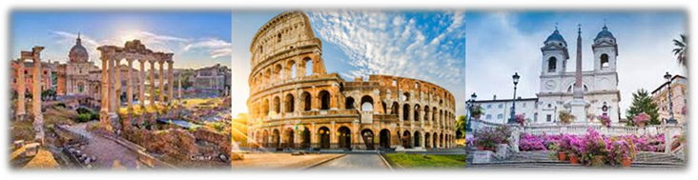
Xe đưa đoàn ra sân bay làm thủ tục xuất cảnh và lên chuyến bay khởi hành đến Bắc Kinh. Chuyến bay dự kiến :
CA940 FCO - PEK 19:50 – 13:25+1
( Giờ bay theo lịch khởi hành)
NGÀY 9: | TRANSIT BẮC KINH
Tới sân bay Bắc Kinh, quý khách làm thủ tục quá cảnh, nghỉ ngơi. Sau đó quý khách làm thủ tục lên máy bay về Việt Nam trên chuyến bay dự kiến:
CA903 PEK - SGN 20:45 – 01:10+1
( Giờ bay theo lịch khởi hành)
NGÀY 10: | TP.HCM
Về đến Việt Nam, kết thúc chương trình. Hướng dẫn viên tạm biệt và hẹn gặp lại quý khách.

Chia tay Quý khách. Hẹn gặp lại quý khách!
** Chú ý : Thứ tự chương trình có thể thay đổi theo sự sắp xếp của Hướng Dẫn Viên để phù hợp với tình hình thực tế nhưng vẫn đảm bảo đầy đủ các điểm tham quan đã nêu trong chương trình

PHỤ THU PHÒNG ĐƠN: 14.500.000 VNĐ/KHÁCH

GIÁ TOUR BAO GỒM:
- Vé máy bay khứ hồi hạng phổ thông SAIGON - PARIS // ROME – SAIGON hãng AIR CHINA ( 5kg hành lí xách tay và 23kg hành lí kí gửi )
- Các phụ phí thuế phi trường; thuế an ninh; phụ phí xăng dầu…
- Khách sạn tiêu chuẩn 3*- 4*: 2 khách/phòng (trường hợp vì lý do giới tính sẽ bố trí phòng 3): Paris 2 đêm, Colmar, Bellinzona, Padova, Pisa, Rome
Lưu Ý: hầu hết các khách sạn tại Châu Âu không có phòng 3 người.
- Các bữa ăn theo chương trình tại nhà hàng Việt, Hoa, Âu (trung bình €16 - €20/bữa).
- Vé vào các điểm tham quan theo chương trình.
- Du thuyền sông Seine
- Vé tàu khứ hồi tham quan đảo Venice
- Xe vận chuyển theo chương trình quy định (tối đa 12 tiếng/ngày)
- Nước uống trên xe, mỗi ngày 1 chai/người
- Trưởng đoàn từ Việt Nam thân thiện, chuyên nghiệp theo đoàn suốt tuyến
- Quà tặng lưu niệm: nón du lịch.
- Bảo hiểm du lịch toàn cầu theo chương trình, mức bồi thường tối đa 1 tỷ đồng/trường hợp
GIÁ TOUR KHÔNG BAO GỒM:
- Hộ chiếu (giá trị trên 6 tháng tính theo ngày về).
- Phí visa Schengen: 5.500.000 vnđ (bao gồm phí lãnh sự, dịch thuật, bảo hiểm)
- Chi phí tiền TIP bồi dưỡng tài xế địa phương, trưởng đoàn: 2.000.000 vnđ/khách/tour.
- Vé tham quan núi tuyết Titlis ~ 3.500.000 vnđ.
- Phí đổi vé, dời ngày về, đổi hành trình, đổi chặng bay hoặc nâng hạng vé (thương gia), hành lý quá cước theo quy định hàng không.
- Chi phí cá nhân (hành lý quá cước, điện thoại, giặt ủi, tham quan ăn uống ngoài chương trình).
- Nước uống rượu bia trong bữa ăn, chi phí điện thoại, giặt ủi trong phòng khách sạn và các chi phí cá nhân khác.
- Vé vào các điểm tham quan và các điểm tham quan không bao gồm trong chương trình, xe vận chuyển và Hướng dẫn viên ngoài giờ, các chương trình biểu diễn về đêm.
- Phụ phí phòng đơn. (nếu khách yêu cầu ở phòng đơn hoặc đi lẻ không có người ghép phòng)
- Hóa đơn VAT (vui lòng báo khi đăng ký tour)
ĐỐI VỚI NGƯỜI NƯỚC NGOÀI, VIỆT KIỀU, NGƯỜI GIÀ & TRẺ EM:
- Quý khách mang quốc tịch nước ngoài hoặc Việt Kiều phải có visa ETIAS đã khai mang theo lúc đi tour.
- Visa tái nhập vào Việt Nam cho người nước ngoài hoặc khách Việt Kiều (Visa nhận tại cửa khẩu và có giá trị vào Việt Nam 1 lần – trong 3 tháng đối với Việt kiều). (liên hệ báo giá tại thời điểm khởi hành)
- Mang theo tờ khai hải quan nhập cảnh visa và 02 ảnh 4x6cm
- Quý khách mang 2 Quốc tịch (chưa nhập quốc tịch) vui lòng thông báo với nhân viên bán tour ngay thời điểm đăng ký tour và nộp bản gốc kèm các giấy tờ có liên quan (nếu có).
- Quý khách chỉ mang thẻ xanh (thẻ tạm trú tại nước ngoài) và không còn hộ chiếu VN còn hiệu lực thì không du lịch sang nước thứ ba được.
- Trường hợp trẻ em đi với người nhà (không phải Bố Mẹ) phải nộp kèm giấy ủy quyến được chính quyền địa phương xác nhận (do Bố Mẹ ủy quyền dắt đi tour).
- Trẻ em dưới 12 tuổi ngủ chung giường với bố mẹ, trường hợp muốn có suất ngủ riêng, vui lòng đóng tiền theo giá người lớn (Một cặp vợ chồng chỉ đi kèm 01 trẻ nhỏ, trẻ thứ 02 phải đóng tiền thành người lớn).
- Đối với khách hàng hơn 70 tuổi, quý khách và gia đình cam kết đảm bảo tình trạng sức khoẻ để có thể tham gia tour với công ty khi đăng ký. Bất cứ sự cố nào xảy ra trên tour, Công Ty sẽ không chịu trách nhiệm.
CHÍNH SÁCH HOÀN/HỦY/KHÔNG ĐẠT VISA – QUY PHẠM QUY ĐỊNH XUẤT/NHẬP CẢNH
Trong trường hợp không thể tham dự được tour, quý khách vui lòng thông báo cho Công ty và chịu phí huỷ như sau :
* Hủy tour sau khi đăng ký: Phạt 100% tiền cọc tour
Hủy tour sau khi nộp lịch hẹn visa: Phạt 100% tiền cọc tour
Hủy tour sau khi có visa: Phạt 100% tổng giá trị tour
Khách bị từ chối xuất cảnh tại Việt Nam hoặc nhập cảnh tại nơi đến: Khách chịu 100% tổng chi phí tour (không được hoàn tiền).
Trường hợp đến ngày khởi hành mà khách vẫn chưa ra kịp kết quả visa, quý khách có thể chọn ngày khởi hành tour kế tiếp hoặc nhận lại tiền tour đã đóng sau khi trừ đi chi phí visa 5.500.000 VND/khách.
Đối với trường hợp quý khách đặt tour đi cùng nhóm bạn hoặc gia đình (từ 2 khách trở lên), nếu một người trong nhóm không đạt visa mà huỷ tour thì khách rớt visa đóng phí 5.500.000 VNĐ và chi phí vé (nếu có), nhưng các thành viên khác đã đạt visa mà huỷ tour sẽ áp dụng theo chính sách hủy tour chung.
Trong trường hợp hủy tour, quý khách vui lòng mang biên lai đóng tiền và CMND/CCCD đến trực tiếp văn phòng làm thủ tục hủy tour. Công ty sẽ không giải quyết các trường hợp liên hệ hủy tour qua điện thoại).
Chương trình tour theo giá ưu đãi, không áp dụng cho chuyển đổi hoặc dời ngày tour.
LƯU Ý
- Trước khi đăng ký tour du lịch xin Quý khách vui lòng đọc kỹ chương trình tour, điều khoản, giá tour bao gồm cũng như không bao gồm trong chương trình.
- Do tính chất là đoàn ghép khách lẻ, công ty sẽ nhận đủ số lượng khách tối thiểu 10 khách người lớn và đảm bảo đoàn sẽ khởi hành đúng lịch trình. Trong trường hợp đoàn không đủ khách, công ty có trách nhiệm thông báo cho Quý khách trước ngày khởi hành 07 ngày và sẽ thỏa thuận lại ngày khởi hành khác, hoặc hoàn trả toàn bộ số tiền mà Quý khách đã thanh toán.
- Không giải quyết cho bất kì lí do thăm thân, kinh doanh…để tách đoàn.
- Do các chuyến bay phụ thuộc vào các hãng Hàng Không nên trong một số trường hợp giờ bay có thể thay đổi mà không được thông báo trước.
- (Hộ chiếu) Phải còn thời hạn sử dụng trên 6 tháng (Tính từ ngày khởi hành).
- Nếu khách là Việt Kiều hoặc nước ngoài có visa rời phải mang theo lúc đi tour
- Trẻ em dưới 15 tuổi phải có bố mẹ đi cùng hoặc người được uỷ quyền phải có giấy uỷ quyền từ bố mẹ.
- Tùy theo điều kiện thực tế mà chương trình tham quan có thể thay đổi hành trình lên xuống cho phù hợp tuy nhiên các tuyến điểm Du Lịch vẫn đảm bảo đầy đủ.
Các chuyến bay có thể thay đổi vào giờ chót tùy thuộc vào các hãng hàng không, thời tiết…
-Trường hợp không đạt visa từ 30 – 11 ngày trước khởi hành, thì phí không hoàn lại là 5.500.000 VND (bao gồm phí nộp lãnh sự, TLS, dịch thuật..), nếu quý khách sử dụng dịch vụ visa Premium thì phí không hoàn lại là 6.700.000 VNĐ (bao gồm phí nộp lãnh sự, TLS premium, dịch thuật..).
-Tùy theo tình hình cấp Visa của Lãnh Sự Quán và vé máy bay, ngày khởi hành có thể dời lại từ 1 đến 10 ngày so với ngày khởi hành ban đầu, trường hợp quý khách và công ty không thể thỏa thuận dời ngày chuyến đi sang ngày gần nhất, chi phí không hoàn lại 10.000.000 VNĐ/khách
-Hồ sơ xin visa sau khi nộp vào Lãnh Sự Quán sẽ không được hoàn trả lại.
-Công ty được miễn trừ trách nhiệm trong trường hợp xảy ra thiên tai, động đất, hạn hán, biểu tình, đình công, dịch bệnh, trục trặc kỹ thuật máy bay,…dẫn đến dời, hủy, hoãn chuyến bay. Nếu những trường hợp trên xảy ra, công ty sẽ xem xét để hoàn trả chi phí cho khách trong điều kiện có thể (sau khi đã trừ lại các dịch vụ đã thực hiện như phí làm visa, tiền vé máy bay….và không chịu trách nhiệm bồi thường thêm bất kỳ chi phí nào khác).
THỦ TỤC XIN VISA CHÂU ÂU
Để chuẩn bị tốt nhất cho việc xin visa nhập cảnh vào Châu Âu theo, Công ty đề nghị Quý Khách chuẩn bị đầy đủ các hồ sơ sau:
TẤT CẢ CÁC GIẤY TỜ PHOTO TRÊN GIẤY A4 VÀ ĐỀU PHẢI CÔNG CHỨNG

  - CÁ NHÂN:
- Hộ chiếu cả mới và cũ (gốc) còn hạn 6 tháng, có ký tên trong hộ chiếu, hộ chiếu sao y tất cả trang có dấu

- 2 ảnh 3,5x4,5cm nền trắng, tỉ lệ mặt chiếm 70% - 80% khung hình, chụp từ cổ trở lên, không cười, không che tai và chân mày, chụp mới nhất không quá 3 tháng
- Hộ khẩu nguyên cuốn sao y
- Căn cước công dân sao y công chứng trên mặt giấy A4
- Chứng nhận kết hôn công chứng trên mặt giấy A4 (nếu có), ly hôn (nếu có), hoặc xác nhận tình trạng hôn nhân từ địa phương.
- Giấy khai sinh công chứng trên mặt giấy A4 (của con nếu đi vs con, của mình nếu đi với bố mẹ), giấy ủy quyền cho bố (hoặc mẹ) nếu chỉ đi du lịch cùng mẹ (hoặc bố)
  - CÔNG VIỆC:
- Khách hàng là chủ doanh nghiệp
Giấy phép kinh doanh.
Biên lai đóng thuế 3 tháng gần nhất.
Sao kê tài khoản công ty 3 tháng gần nhất
- Khách hàng làm việc có HĐ
Hợp đồng lao động.
Bảo hiêm xã hội là bắt buộc
Xác nhận mức lương 3 tháng gần nhất
Đơn xin nghỉ phép đi du lịch
Nếu Công ty tài trợ cho đi du lịch thì phải có giấy xác nhận
- Khách hàng là học sinh
Giấy xác nhận của trường, thẻ học sinh
Đơn xin nghỉ phép

  - TÀI CHÍNH
- Sổ tiết kiệm và xác nhận số dư tài khoản ngân hàng 200 triệu trở lên
- Giấy tờ sở hữu nhà đất, Hợp đồng cho thuê nhà (nếu có cho thuê nhà).
- Giấy chứng nhận sở hữu các tài sản khác nếu có như: xe hơi, cổ phiếu, cổ phần, trái phiếu…

CÔNG TY DU LỊCH CUNG CẤP
- Thư mời của đối tác CÔNG TY DU LỊCH tại Châu Âu có đầy đủ thông tin khách hàng
- Xác nhận lịch trình đi, khách sạn, vận chuyển, ăn uống, tham quan (tiếng anh)
- Hợp đồng du lịch và Chương trình tour chi tiết. (tiếng việt).
- Bảo Hiểm du lịch Quốc Tế.
- Điền các mẫu đơn cần thiết theo yêu cầu của ĐSQ, LSQ .
- Lấy ngày hẹn phỏng vấn, đóng phí phỏng vấn.
- Tư vấn cho khách trước khi đi trình diện nộp hồ sơ tại LSQ
- Yêu cầu trên dành chung cho tất cả Quý khách. Khi thực hiện hồ sơ, tùy từng trường hợp cụ thể chuyên viên của công ty sẽ tư vấn riêng cho từng khách.

